Lista 5 – Relação de Equivalência

Germano Barbosa da Silva Júnior

2023111TADS0015

1)

6 relações

{(a,1),(a,2),(b,1),(b,2),(c,1),(c,2)}

2) a)

matriz de relação

x y z

1 0 1 1

2 0 0 0

3 0 1 0

4 1 0 1

2) b)



2) c)

é só trocar a ordem dos pares ordenados

{(y,1), (z,1), (y,3), (x,4), (z,4)}.

2) d)

Domínio = {1,3,4} (exclui o 2, pois nunca entra na relação)

Imagem = {x,y,z}

3) a)

Conjunto de A x A, mas apenas os que satisfazem a condição

{(1,1),(1,2),(1,3),(1,4),(1,6),(2,2),(2,4),(2,6),(3,3),(3,6),(6,6)}

3) b)

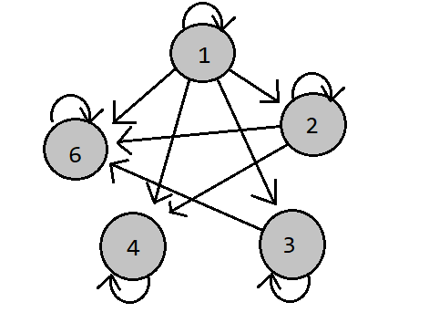

3) c)

{(1,1),(2,1),(3,1),(4,1),(6,1),(2,2),(2,4),(6,2),(3,3),(6,3),(6,6)}

R-1 pode ser descrito como “x divisível por y”

4)

R é reflexiva

pois R(a,a) sempre é verdade,

isso se dá pois, resolvendo por r, a = a^r, r = 1, e 1 é um número positivo inteiro

R é antissimétrica, pois se não fosse,

R(a,b) e R(b,a) seria verdadeiro, isso implicaria que

a = b^r e b = a^g

a = a^r^g

log a(a^1) = log a(a^r^g)

0 = g^r

no entanto 0 não está contido nos inteiros positivos, o que resulta em uma contradição, provando que é antissimétrico

R é transitivo

pois se R(a,b), R(b,c) então R(a,c)

isso se dá porque

a = b^r; b = c^g; a = c^h

a = c^g^r; a = c^h

a = c^(g\*r); a = c^h

g \* r = h

isso é sempre verdadeiro, pois um inteiro positivo vezes outro inteiro positivo sempre resulta em um inteiro positivo

5) a)

reflexiva pois

(a,b)~(a,b)

a + b = b + a

verdadeiro

antissimétrica pois

(a,b)~(c,d) se somente se (c,d)~(a,b)

a + d = b + c se somente se c + b = d + a

verdadeiro

transitiva pois

se (a,b)~(c,d) e (c,d)~(g,h) então (a,b)~(g,h)

se a + d = b + c e c + h = d + g então a + h = b + g

se a - b = c - d e c - d = g - h então a - b = g - h

se a - b = g - h então g - h = a - b

verdadeiro

5) b)

ache todo (a,b), que (2,5)~(a,b), para a e b contido em {1,2,3,...,9}

ache todo a, b, que 2 + b = a + 5

ache todo a, b, que b = a + 3

{(1,4),(2,5),(3,6),(4,7),(5,8),(6,9)}

6) a)

reflexiva pois os dois lados da equação são idênticos

x + |x| = x + |x|

verdadeiro

antissimétrica pois as duas equações são equivalentes

x + |x| = y + |y| e y + |y| = x + |x|

verdadeiro

transitiva pois é possível fazer uma substituição e verificar a valida de abaixo

x + |x| = y + |y| e y + |y| = z + |z| então x + |x| = z + |z|

x + |x| = y + |y| = z + |z|

verdadeiro

6) b)

E/R resulta em 4 classes, {0,1,2,3}

[0]: {-3,-2,-1,0} conjunto de todos os não positivos

[1]: {1} conjunto contendo somente o 1

[2]: {2} conjunto contendo somente o 2

[3]: {3} conjunto contendo somente o 3

o conjunto de todos os não positivos é um grupo só pois quando x é negativo, x + |x| resulta em zero

7) a)

reflexivo

x - x esta contido em Q pois 0 está contido em Q

antissimétrica

se x - y esta contido em Q então y - x está contido em Q

transitiva

se x - y esta contido em Q e y - z está contido em Q então x - z está contido em Q

7) b)

a classe 1/2 é composta de todo membro x de R dado que 1/2 S x

quando se subtrai qualquer número racional de 1/2 o resultado é sempre racional

portanto a classe 1/2 é igual a Q

7) c)

a classe a, composta de todo membro x de R dado que a S x

quando se subtrai qualquer número racional de a o resultado é sempre racional

portanto a classe a é igual a Q

7) d) a classe SQRT(2), composta de todo membro x de R que SQRT(2) S x

o valor que subtraia SQRT(2) e resulte em um número racional, necessariamente é (SQRT(2) + k) tal que k esteja contido nos racionais

portanto a classe SQRT(2) é o conjunto de todos os números que satisfazem a formula (SQRT(2) + k) tal que k esteja contido nos racionais